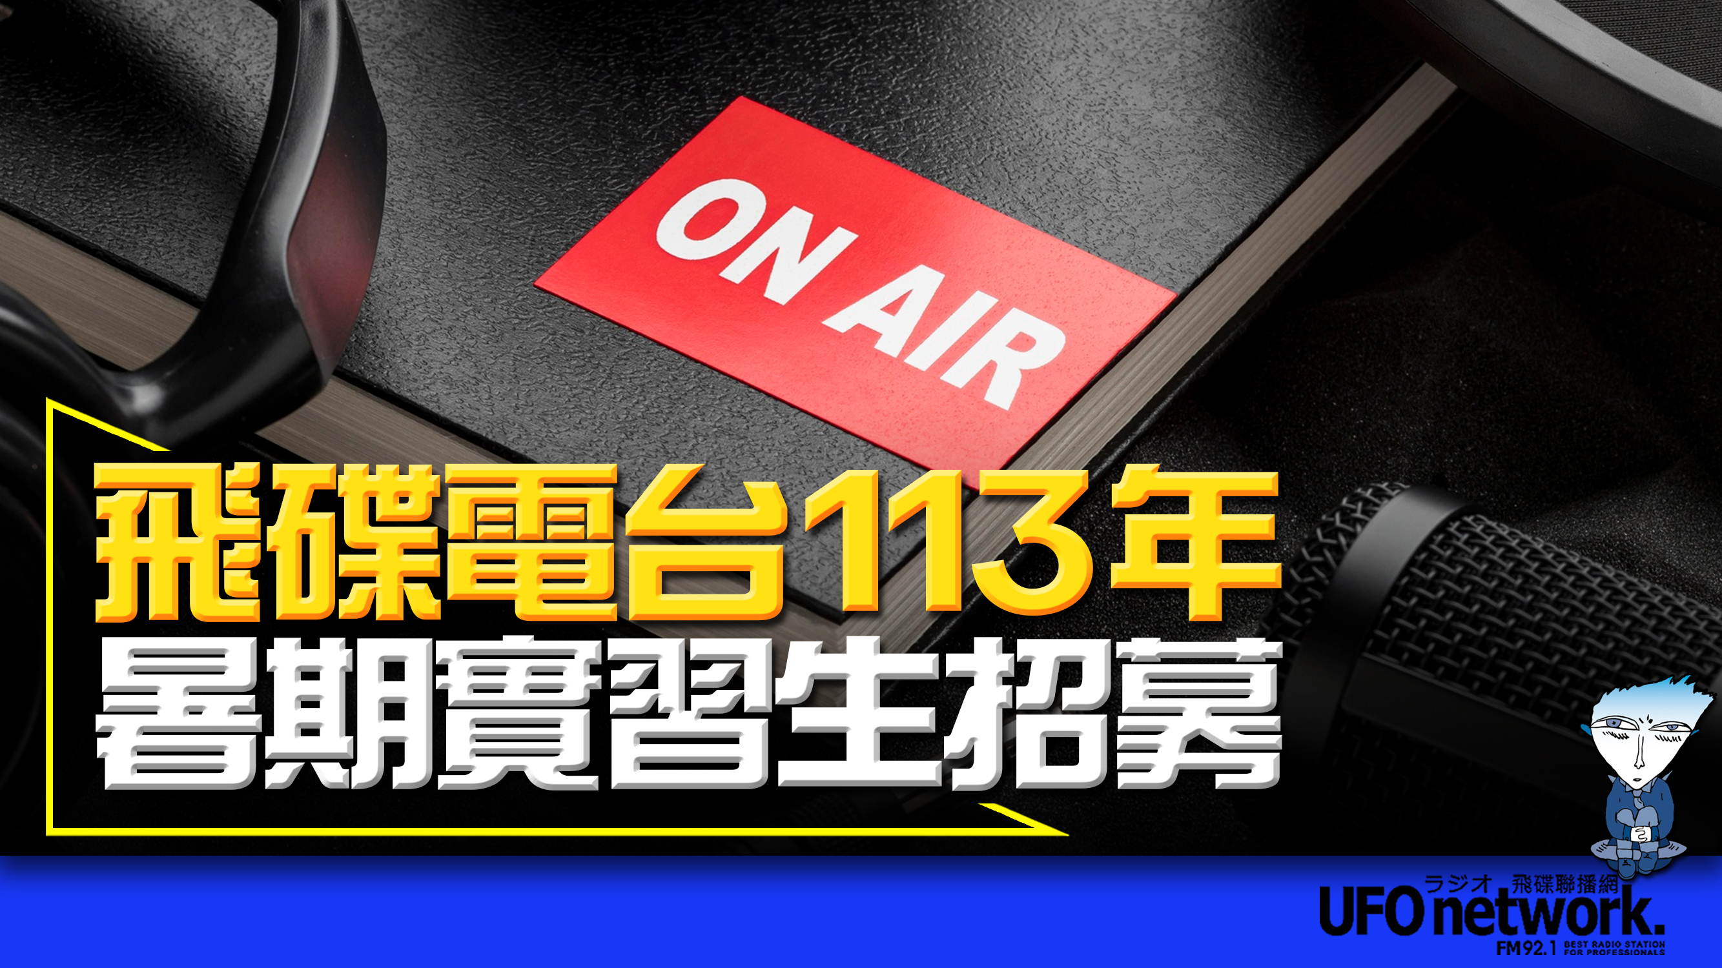

飛碟電台113年暑期實習生招募開跑囉！
歡迎大家踴躍報名，在炎炎夏日度過一個最充實的暑假！

【實習對象】
國內大學大眾傳播相關科系及相關實習媒體二年級(含)以上在學學生。

【實習期程】
第1梯：113年7月1日(一)起至7月26日(五)，實習名額2名
第2梯：113年8月5日(一)起至8月30日(五)，實習名額2名
每梯次為期四週，週一至週五 8:30至16:30。（午休12:00至13:30）
(實際舉辦梯次及錄取名額將依報名狀況調整)

【實習內容】
1、安排電台節目製作相關課程，由電台節目製作人以及相關工作人員擔任講師，採集體授課或個人實作方式實施。
2、學生須於實習結束前繳交廣播節目作品乙份，作為學習成果。

【申請方式】
由各學校單位統一申請，請附上申請學生「簡歷表」及「自傳」(詳附件1)，於113年5月16日(四) 17:00前寄至nylas.chen@ufo.net.tw，信件主旨『飛碟電台113年暑期實習生招募_學校單位名稱_中文姓名』

收到申請資料後將會進行書面審查，錄取名單將會於113年5月27日(一)，以電子郵件寄送方式通知學校單位。

附件1
飛碟廣播電台暑期實習學生簡歷表
(2吋大頭照電子檔) | 姓名 |  |  | 性別
 | 出生日期 |  | 中華民國 年 月 日
 | 身分證字號
 | 學校系所 |  | 大學 系(所)
通訊地址
電子郵件信箱
(E-mail)
住家電話 |  | 行動電話
學校系所聯絡人 | 職稱: 姓名: 電話:
家中緊急聯絡人 | 關係: 姓名: 電話:
興趣 |  | 專長  (證照或語文檢定成績) |  |  | 請檢附相關證明
申請實習時間 | 年 月 日至 月 日
實習經驗 | 請說明曾於國內、大陸或其他國家之實習經歷(含實習內容及起訖時間)
工作經驗 | 請說明公司行號名稱、性質(正職或工讀)、工作內容及起訖時間
參與社團 | 請說明參與社團名稱、職務、起訖時間
自媒體經營及  著作發表經歷 | 請說明是否有經營自媒體(Podcast、YouTube、社群媒體粉絲專業等)相關經歷或著作發表(含期刊、論文或任何形式投稿等)
參加動機
自我期許
在校有無記過(含以上)處分 |  |  | 有無受有期徒刑以上之刑責
備考 | - 暑期實習期間，學生保險統由各校自行辦理，錄取學生請於報到當日繳交相關證明。  - 如有相關問題，請電洽節目部承辦人陳先生(02)2363-6600分機357。
身分證正面掃描(翻攝)相片電子檔 |  | 身分證背面掃描(翻攝)相片電子檔
自傳
學校:〇〇大學
系所:〇〇學系
年級:〇年級
姓名:〇〇〇
內容應包含自我介紹、個人經歷、學習動機、學習目標及自我期許等，內容500-800字，請以電腦繕打(標楷體16號字、單行間距)。

